

**Grupos de danza de instituciones educativas públicas, recibieron estímulos.**

Con el objetivo de apoyar y fortalecer la cultura en las instituciones educativas públicas. La Alcaldía de Popayán, a través, de la secretaría del Deporte y la Cultura, hizo entrega de vestuarios para los estudiantes que participaron del intercolegiado de Danza Folklórica 2013.

Por medio de la convocatoria abierta a todas las instituciones educativas públicas, participaron de éste intercolegiado los colegios: Sagrado Corazón, Comercial del Norte, Normal Superior de Popayán, Julumito, Santa Rosa y Fracisco Antonio Ulloa.

La entregas se realizaron con presentaciones culturales de los niños, que hacen parte de los grupos que participaron del concurso, en la actualidad ya se entregaron más de 20 vestuarios.

Hermes Idrobo Sandoval, Rector de la Escuela Normal Superior de Popayán, agradeció a la administración municipal y a la Secretaría del 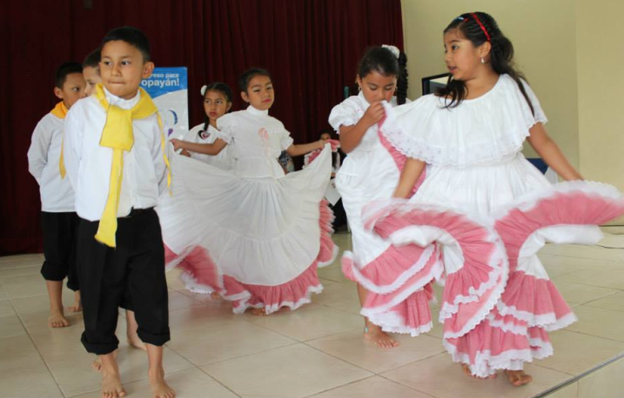Deporte y Cultura, por estimular estos procesos artísticos que se vienen adelantando desde cada institución; así mismo, animó a la Alcaldía para seguir incentivando el arte y la cultura en los niños.

Por otra parte, Sor Blanca Castro, representante de la Institución educativa Sagrado Corazón de Jesús, considera que estos incentivos estimulan a las niñas, a seguir participando de estos encuentros culturales. Agregó que dentro del proyecto educativo institucional, no solamente la danza y expresión artística, sino también el deporte hace parte de una formación integral de los estudiantes.

De esta forma la administración Municipal de Popayán, está impulsando la práctica de la danza desde los colegios, para que los estudiantes participen en encuentros que se adelantan a nivel local, regional y nacional.

**Hoy adultos nayores de popayán felices con la entrega de los centros vidas**

El Alcalde Francisco Fuentes Meneses, la Gestora Social, Piedad Concha, y los secretarios de Despacho de Salud, General, Planeación, Hacienda y la Directora de la Fundación Emtel, Rita Villate, hicieron entrega hoy lunes, horas de la mañana, los Centros Vidas del Sur y del norte.

Más de 300 abuelos recibieron con alegria las dotaciones de todas las áreas que manejan los profesionales vinculados a los centros vidas.

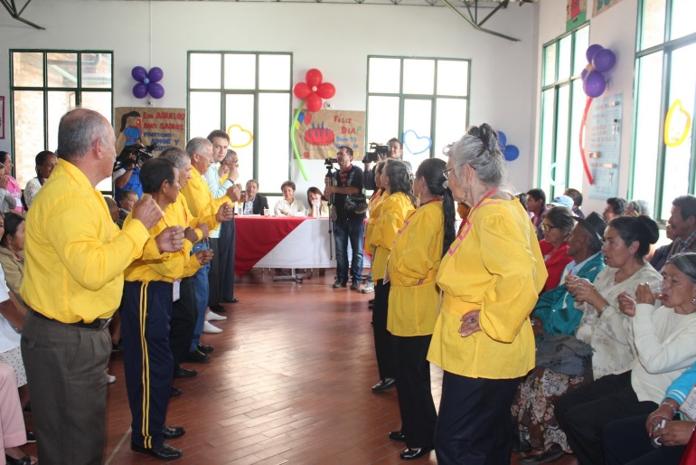“La alegria y la sastifacción de ver un grupo de adultos mayores, disfrutando, alegres, contentos, donde se les brinda una oportunidad de mejoramiento de calidad de vida, tanto en salud, alimentación, transporte y l,o más importante la cultura como baile, teatro, danza y otras lúdicas. La verdad salgo muy contento y con el enorme compromiso de seguir trabajando por ellos”, expresó el Alcalde, Fuentes Meneses.

Por su parte la Gestora Social del Municipio, Piedad Concha preciso que es una alegría, sentir la satisfacción, la alegria de todos los adultos mayores quienes se sienten apreciados y se reencuentran con el apoyo de la Administración Municipal.

Entre tanto la secretaría de Salud Municipal, Leticia Muñoz dijo que el Alcalde hizo entrega de lo Centros Vidas, Sur y Norte, implementación y directriz del Ministerio de Ministerio de Salud y Protección Social a través de la Ley 1276 de 2009, siendo Popayán el tercer municipio a nivel nacional que está entregando la ejecución de estos programas.

La Alcaldía de Popayán invertió más de 270 millones de pesos en los dos centros vidas y el recurso que sigue de gastos cada mes entre los dos programas que llega a 80 millones de pesos.

Se atienden a más 170 adultos mayores en los dos centros vidas pertenecientes a los estratos Uno y Dos. El Alcalde se mostró interesado en construir un tercer Centro Vida para atender la población de la Comuna No 5 y sus alrededores.

**Para el 19 de marzo próximo, Rendición de Cuentas de la Administración Fuentes Meneses**

Todo se encuentra listo para la Rendición de Cuentas de la Administración del Alcalde, Francisco Fuentes Meneses, para el próximo miércoles 19 de marzo, en el Auditorio del Centro Administrativo Municipal-CAM.

Participarán todos los secretarios de Despacho y gerentes de Institutos Descentralizados.

Se espera la presencia de los entes de control público, Veedores, presidentes de juntas de Acción Comunal y Ediles de la capital Caucana.